Муниципальное бюджетное общеобразовательное учреждение
«Средняя общеобразовательная школа №20
с углубленным изучением отдельных предметов»

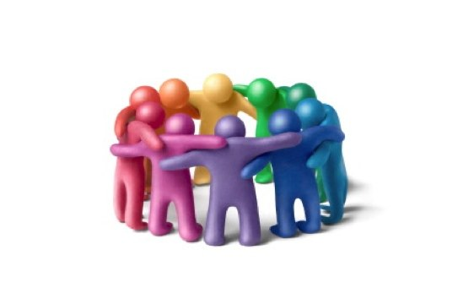
Информационная карта
социального проекта
«Вместе Возможно Всё»

Авторы проекта: учащиеся 10 класса –
Епанешникова Виктория,
Казанцева Ангелина

Руководители проекта:
Афанасьева Ирина Ивановна,
социальный педагог,
Крылова Елена Геннадиевна,
учитель православной культуры

Старый Оскол
2014

Название проекта «Вместе Возможно Всё»

Аннотация проекта
Наполнен мир любовью и добром,
И будем к совершенному стремиться,
Гармонию в природе мы найдем,
Она поможет вновь нам вдохновиться!
И будем верить в лучшее на свете,
И очень скоро мы, друзья, поймем,
Каков наш вклад в гармонию планеты.
Наполним мир любовью и добром!

Социальный проект «Вместе Возможно Все» направлен на формирование осознанной, инициативной деятельности. Призван подготовить учащихся к такому типу активной жизнедеятельности, в котором знания соединяются с позиции гражданского долга. Проект направлен на оказание помощи, поддержки детям с ограниченными возможностями здоровья.
Данная деятельность позволяет объединить усилия родителей, учителей, школьников в решении проблем проявления доброты в окружающем мире. Реализация проекта осуществляется через специально организованную совместную деятельность, направленную на распространение идей добра, милосердия, толерантности в подростковой среде.
По окончании деятельности в рамках проекта предполагается, что его участники продолжат развивать добровольческие инициативы. Участники данного проекта не будут сомневаться в том, что нужно сделать, если они столкнуться с человеком, которому нужна посильная помощь.

Актуальность проекта
К сожалению, наш сегодняшний мир не совершенен, многие из нас, устав от различных проблем, страдают социальным равнодушием, отсутствием сострадания к ближнему, не стремясь понять того, кто рядом с ними. Разрушены «мостики» прямого живого общения. В основном подростки общаются через социальные сети, в скайпах и т. д.
Данный проект предполагает обучение практике живого общения детей разных социальных статусов, возрастных категорий, физического и психического здоровья.
В рамках проекта «Вместе Возможно Всё» реализуется комплекс мероприятий (социальных практик), обращенный на распространение идей добра, милосердия, толерантности в детской и подростковой среде.
Проведя социологический опрос среди учащихся 7-10 классов по выявлению социальных значимых для школьников практик, пришли к выводу, что собственными силами можем решить одну из них: организовать и провести акцию милосердия и толерантности «Вместе Возможно Всё», которая заключается в оказании благотворительной помощи детям с
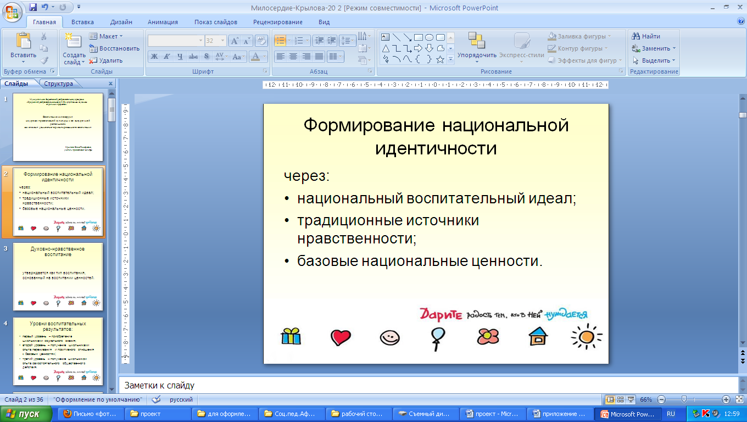

ограниченными возможностями здоровья, учащимся МБС(К)ОУ «С(К)ОШ №23».
Данная категория населения больше других нуждается в поддержке и внимании со стороны окружающих. В подростковой среде нередки случаи усмешек и жестокого отношения к детям с различными недостатками физического и умственного развития. Особенно ярко снижение в системе ценностных ориентаций проявляется в отношении к доброте, как базовой социальной ценности.
Даже если подростки и осознают необходимость бескорыстной помощи, но зачастую не способны к конкретным действиям. На формирование осознанной, активной, продуктивной социальной деятельности направлен наш проект «Вместе Возможно Всё».

Цель проекта: оказание посильной помощи и внимания детям с ограниченными возможностями здоровья, обучающимися в МБС(К)ОУ «С(К)ОШ №23».

Задачи проекта:
- освоить технологию социального проектирования;
- разработать программу действий;
- вовлекать в творческую и практическую деятельность учащихся школы по оказанию помощи нуждающимся;
- овладеть приемами живого общения с детьми разных возрастных категорий, социальных статусов, физического и психического здоровья.

Срок реализации проекта: один учебный год

Технология реализации проекта
Благотворительная акция «Дети детям»
Благотворительный сбор игрушек, канцелярских товаров, книг среди учащихся 1-6 классов МБОУ «СОШ №20 с УИОП» и родителей для детей с ограниченными возможностями здоровья.
Акция «Протяни руку помощи»
Посещение МБС(К)ОУ «С(К)ОШ №23». Вручение подарков, коллективная деятельность –изготовление мягких игрушек для хозяев школы.
Акция « Рождество для всех»
Посещение МБС(К)ОУ «С(К)ОШ №23». Поздравление учащихся школы с Новым годом и Рождеством, вручение подарков, коллективная деятельность – изготовление коллажа «С Новым годом»

Привлеченные ресурсы
- материально-техническое обеспечение- компьютер, принтер;
- кадровые: учителя- организаторы,
дети- волонтеры,
родители- спонсоры;

- финансовые: благотворительный сбор игрушек и канцелярских товаров среди учащихся и родителей школы.

Первые результаты проекта
В ходе реализации проекта «Вместе Возможно Всё» предполагаемые результаты были
достигнуты:
- оказана реальная социальная и психологическая помощь детям с ограниченными возможностями здоровья;
- повысились социальная значимость волонтеров и число сторонников волонтерского движения;
- у участников проекта появилось желание продолжить сотрудничество с детьми с ограниченными возможностями здоровья, расширять сферу благотворительной деятельности.

Необходимая поддержка
№п/п | Этап реализации проекта | Куратор | Форма поддержки
1 | Подготовительный:  -определение направления просветительской деятельности,  - разработка проекта | социальный педагог Афанасьева И.И.  социальный педагог Афанасьева И.И., учитель православной культуры Крылова Е.Г. | консультирование по вопросу выбора актуальной темы просветительской деятельности  оказание помощи в подборе методов реализации проекта согласно возрастным особенностям участников
2 | Реализация плана мероприятий в рамках проекта:  -организация сбора игрушек и канцелярских товаров  - заготовка шаблонов для коллективной творческой работы  -посещение и организация совместного творчества | Классные руководители 1-6 классов  социальный педагог Афанасьева И.И.,  учитель православной культуры Крылова Е.Г.  социальный педагог Афанасьева И.И.,  учитель православной культуры Крылова Е.Г | Организация участия класса в благотворительной акции  Подбор шаблонов, консультирование  Коллективная работа совместно с руководителями и детьми
3 | Заключительный  -рефлексия, планирование дальнейшей социально-значимой деятельности | социальный педагог Афанасьева И.И., учитель православной культуры Крылова Е.Г | Помощь в составлении отчета об итогах реализации проекта, планов на дальнейшую деятельность

